**Window 객체**

[결과]

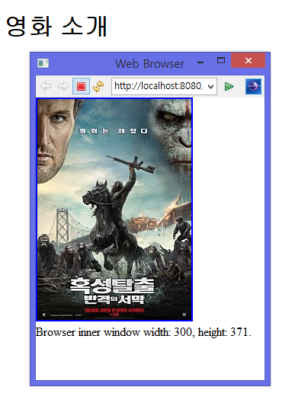

[winopen.html]

|  |
| --- |
|  |

[팝업창: winpopup.html]

: 이미지 영역을 클릭하면 팝업창 닫히기

|  |
| --- |
|  |